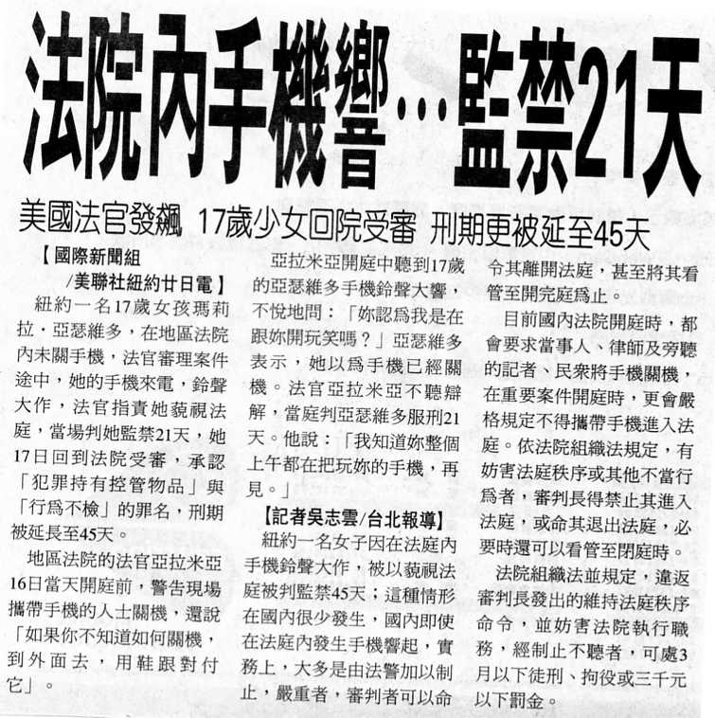
編號：036
字數：484
一、台灣手機普及率達世界第一，人手一機外，年輕人的手機更
是結合ＰＤＡ、相機等功能於一機，而且同時有上網功用。
平時更是隨身攜帶，成為現代人不可少的生活配備。
二、然而法院、檢察署的法庭是國家行使法律公權力的地方。
是十分莊嚴、莊重的地方，由民眾對法庭的尊重與重視，才
能建立法院判決的威信。
三、所以在法庭開庭前，法警對於在法庭內旁聽的記者或民眾以
及開庭的當事人、律師，都會要求將手機關機。
四、如果在法庭內發生手機響起，我國目前在實務上，大多是由
法警或審判長加以制止，要求立刻關機。嚴重的話，審判者
會命令他離開法庭，很少會動用看管的情形。
五、我國因為國情的關係，一般民眾比較沒有上法庭的經驗，往
往有把法庭當作戲院看戲的心態，穿脫鞋、翹腳、嚼口香糖
、相互交談的情形屢見不鮮，比起案例中美國法官的權威作
為，我國法庭上的審判長是應該稍微威嚴一點，使法庭的威
信可以慢慢建立，法院的判決也可以慢慢受到民眾的信賴。
六、另外我國的法院組織法也規定，違反審判長發出的維持法庭
秩序命令，並妨害法院執行職務，經制止不聽者，可處三月
以下徒刑、拘役或三千元以下罰金。這就是藐視法庭所應該
付出的代價。

